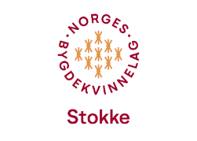

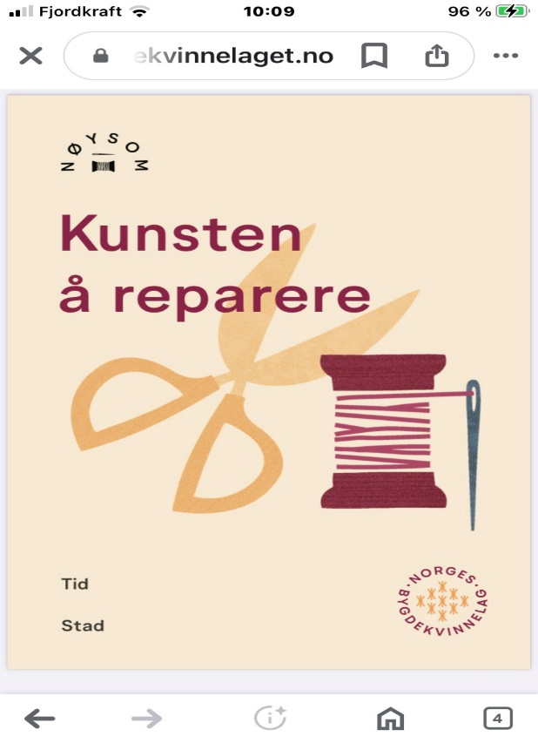
STOKKE BYGDEKVINNELAG
inviterer til SY-lørdag
8. februar 2025 fra kl 10.- i Bryggerhuskjelleren på Stokke Bygdetun.
Vi kan bidra med enkel reparasjon av klær; sy om, sy ut, sy inn, sy opp, sy ned, sy om igjen,..! (ikke glidelås)
Ta med det du har, og tror du trenger, vi har en symaskin og litt stoff og sysaker
Har du også symaskin så ta den med
Vi hjelper til, og du kan komme og sy egne ting, eller brødposer, fruktposer og handlenett sammen med oss. Kaffe, te og enkel servering, ta gjerne med niste.
Håper du vil kommer innom til en stund sammen med oss!

Materialkostnader 50 kr. til Stokke Bygdekvinnelag.
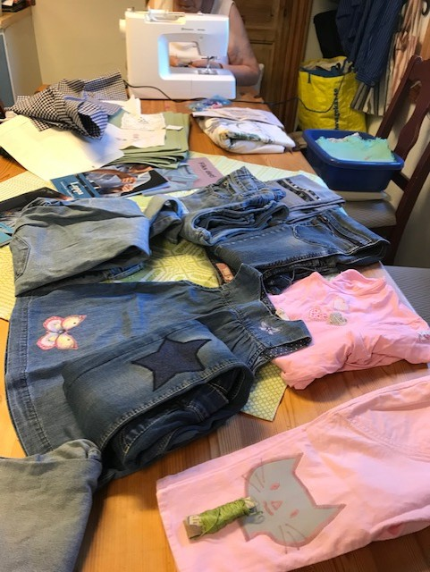
Kontakt 99160337 hvis du lurer på noe
ALLE ER VELKOMNE!

